[条件不同图像却高度相似？上海交通大学医学院附属瑞金医院研究受质疑](https://mp.weixin.qq.com/s?__biz=MzkyNTc2OTI4Mw==&mid=2247492190&idx=3&sn=1f0061645f103328beeb2d9e8911f718&chksm=c063d738fe382f12c40926a700b18b88c76ab11ebc25c129477916ed137d9eb20bd77b91d4dc&scene=126&sessionid=1743524176)

[慧眼学术](javascript:void(0);)2025-03-31 18:35:19中国香港





**论文信息**

2017年3月，**上海交通大学医学院附属瑞金医院**在American Journal of Cancer Research期刊上发表一篇标题为“Gpr110 deficiency decelerates carcinogen-induced hepatocarcinogenesis via activation of the IL-6/STAT3 pathway”**Gpr110 缺乏症可通过激活 IL-6/STAT3 通路，减缓致癌物质诱导的肝癌发生速度**的论文被质疑。

本研究得到了国家自然科学基金项目（81430028，81502383）、国家科技部项目（2011BAI15B02）、上海市科委项目（13DZ2280600，15DZ2290800）和上海市教委E类项目（E03003）的部分资助。

第一作者：上海交通大学医学院附属瑞金医院 Benting Ma

通讯作者：上海交通大学医学院附属瑞金医院 Zhugang Wang

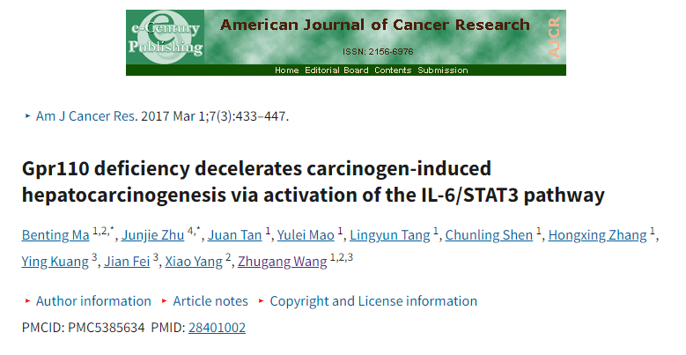

**质疑信息**

**2025年3月，Actinopolyspora biskrensis在 Pubpeer 论坛上发表评论：**

图 2E 和图 2G 中的图像似乎重叠，但描述不同。

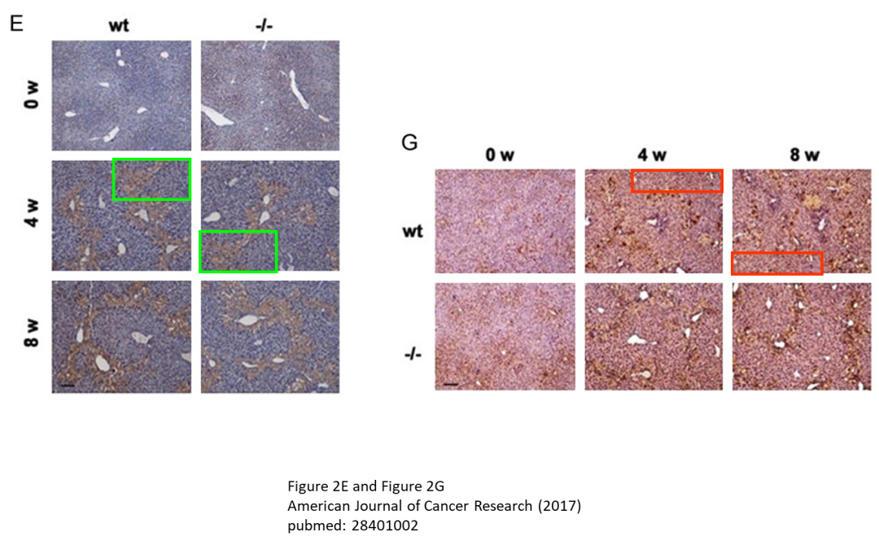

**经过慧眼学术再次查重后发现大量重复。（见下图）**

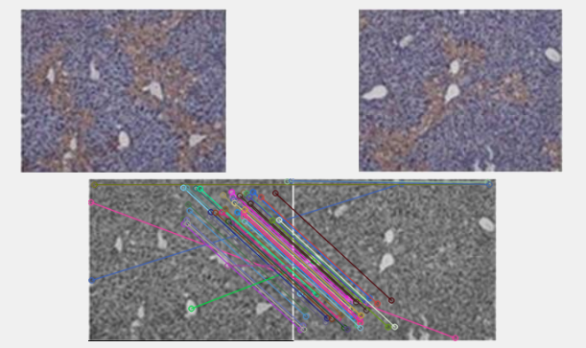

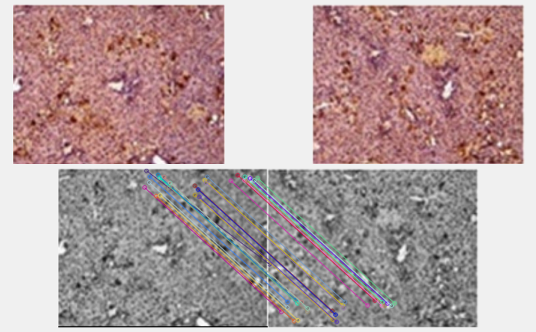

消息来源：

https://pubpeer.com/publications/7D428F687A13BC9A220CA095AD0FF0

声明：

若认为本内容侵犯您或者单位的权益，请速与我们联系并详述侵权情况。我们将依法快速处理，移除涉嫌侵权内容。

联系QQ   1729349097

**往期推荐:**

[引爆全网的学术不端克星神器！一键本地检测，全网最低价，再也不用担心图片误用和第三方图片造假的神器来啦](https://mp.weixin.qq.com/s?__biz=MzkyNTc2OTI4Mw==&mid=2247484961&idx=1&sn=d8a51a591fb0c959e88bc92de949b52c&scene=21#wechat_redirect)

[委员建议：将学术不端行为与其他造假行为一样入“罪”](https://mp.weixin.qq.com/s?__biz=MzkyNTc2OTI4Mw==&mid=2247491231&idx=1&sn=bf06908b0e9e428754f6000aee228d8e&scene=21#wechat_redirect)

[上海交通大学医学院附属新华医院妇产科研究：同一只小鼠跨组使用引发热议](https://mp.weixin.qq.com/s?__biz=MzkyNTc2OTI4Mw==&mid=2247491873&idx=1&sn=5a5a332536e5e553616a469db0ceaa34&scene=21#wechat_redirect)

[南京中医药大学附属医院放射科主任团队研究被指问题重重，多图重叠成焦点](https://mp.weixin.qq.com/s?__biz=MzkyNTc2OTI4Mw==&mid=2247491708&idx=2&sn=5338a9fdda1f2807a34fe1be499c78cf&scene=21#wechat_redirect)

[厦门大学附属翔安医院，宁波市医疗中心李惠利医院合作研究被指多处图片重叠与克隆](https://mp.weixin.qq.com/s?__biz=MzkyNTc2OTI4Mw==&mid=2247491914&idx=1&sn=f2421b6bcf3f228868d51e69904ab890&scene=21#wechat_redirect)